**PROPOSAL**

PENJELASAN MENGENAI PROJECT UTS



**Disusun Oleh:**

Fikri Ainun Najib 200411100153

**Dosen Pengampu:**

Ach. Khozaimi, S.Kom.,M.Kom

NIP : 19860926 201404 1 001

**JURUSAN TEKNIK INFORMATIKA**

**FAKULTAS TEKNIK**

**UNIVERSITAS TRUNOJOYO MADURA**

**2022**

**BAB I**

**PENDAHULUAN**

1. **Latar Belakang**

Sering terdengar ungkapan bahwa dunia ini berada dalam era teknologi informasi 4.0. Era teknologi informasi sangat berkaitan dengan perkembangan IPTEK (Ilmu Pengetahuan dan Teknologi) dimana pada IPTEK yang didasari atas tuntunan kebutuhan zaman, sedikit banyak telah merubah kebiasaan dan cara pandang manusia. Gaya hidup praktis dan cepat telah menjadi ciri khas gaya hidup manusia modern. Kebutuhan informasi semakin mendesak sejalan dengan arus globalisasi yang terjadi diseluruh dunia. Keberhasilan informasi sangat tergantung pada sarana prasarananya. Pandangan demikian memang betul karena salah satu fenomena ini suudah medunia dan berlangsung dengan kepesatan yang sangat tinggi yaitu perkembangan dan berbagai terobosan dibidang teknologi informasi.

Di zaman modern ini banyak hal yang dilakukan dengan sangat sederhana tanpa mengeluarkan banyak tenaga. Perkembangan teknologi sangat pesat di zaman sekarang sehingga membuat orang banyak menggunakan teknologi dalam kehidupannya, baik untuk kehidupan pribadi maupun kelompok. Salah satu teknologi modern yang sedang marak di dunia IT yaitu pemanfaatan komputer dan aplikasi yang digunnakan. Sudah tidak ading lagi untuk kita menggunakan media tersebut. Oleh sebab itu sudah banyak programer diseluruh penjuru dunia yang memiliki kehebatan dalam programnya masing-masing.

Perkembangan teknologi sudah lama merambah pada bidang Pendidikan. Sudah banyak yang mengembangkan teknologi untuk membantu dalam bidang Pendidikan, antara lain seperti website edukasi. Oleh karena itu, saya ingin mengajukan sebuah system berbasis website untuk membantu dan mempermudah dalam bidang Pendidikan khususnya dalam hal absensi.

**BAB II**

**PEMBAHASAN**

1. **Maksud dan Tujuan**
2. Membantu tenaga kerja dibidang Pendidikan dalam manajemen absensi
3. Mempermudah tenaga kerja dibidang Pendidikan dalam memantau absensi
4. **Metode Penelitian**
5. **Teknik Pengumpulan Data**
6. **Observasi**

Dengan cara melakukan pengamatan langsung di perusahaan yang di teliti. Objek yang di teliti yaitu pengolahan berbagai data, sehingga dapat menghasilkan proses dan sistem yang sedang berjalan pada sekolah ataupun universitas.

1. **Analisa Penelitian**

Kegiatan yang dilakukan tahap yaitu menganalisa sistem yang ada yaitu mempelajari dan mengembangkan sistem yang berjalan menjadi sistem yang membawa perubahan agar mudah menspesifikasikan sistem yaitu menspesifikasikan masukan yang digunakan, database yang ada, proses yang dilakukan dan keluaran yang dihasilkan. Metode prototype adalah suatu proses pembuatan software yang bersifat berulang dan dengan perencanaan yang cepat yang dimana terdapat umpan balik yang memungkinkan terjadinya perulangan dan perbaikan software sampai dengan software tersebut memenuhi standarisasi kebutuhan dari user.

Adapun tahapan-tahapan pada analisa sistem yaitu:

1. **Analisa Kebutuhan Software**

Pada tahap penulisan mengidentifikasi permasalahan yang dihadapi pada bidang pendidikan dalam proses transaksi yang menyangkut tentang pemasukan data dan pencatatan dokumen yang masih dilakukan secara manual maupun yang sudah terkomputerisasi.

1. **Desain**

Merancang dan mendesain suatu sistem untuk menyajikan serta menyampaikan suatu informasi.

1. **Database**

Untuk rancangan pengembangan sistem aplikasi software architecture dan tampilan user interface di sistem informasi akan memakai sebuah diagram yang menggambarkan suatu relasi dari suatu objek.

1. **User Interface**

Antarmuka pengguna atau user interface adalah bagian penghubung antara program dengan pengguna. Pengguna akan berhubungan dengan server melalui sebuah program yang 3 dibuat menggunakan bahasa pemrograman HTML,JAVASCRIPT,CSS dan untuk pembuatan prototype menggunakan software FIGMA

1. **Code Generation**

Dalam pembangunan suatu sistem berbasis teknologi informasi diperlukan suatu pendekatan dan pengembangan sistem yang akan menentukan proses penyelesaian rekayasa perangkat lunak, pendekatan sistem yang dilakukan penulis adalah dengan menggunakan bahasa pemrograman PHP dan JAVASCRIPT

1. **Testing**

Di tahap ini dilakukan penggabungan modul-modul yang sudah dibuat dan dilakukan pengujian ini dilakukan untuk mengetahui apakah software yang dibuat telah sesuai dengan desainnya dan masih terdapat kesalahan atau tidak. Pada proses pengujian program kali ini untuk menghindarkan sebuah program terbebas dari kesalahan atau error serta hasil nantinya sesuai dengan kebutuhan adalah menggunakan blackbox testing sebagai metode program testing. Setelah testing selesai jika ada perubahan balik ke tahap analisa kebutuhan software.

1. **PERANCANGAN**

Perancangan system meliputi perancangan CDM(Conseptual Data Model), PDM (Physical Data Model),Perancangan database menggunakan MySQL dan perancangan user interface menggunakan figma.

* 1. **CDM (Conseptual Data Model)**

Pada konteks ini menjelaskan tentang entity yang digunakan dalam system aplikasi pengajuan proposal, Adapun beberapa entity yang di gunakan yaitu : users,mahasiswa,matkul,absen.

* 1. **PDM (Physical Data Model)**

Pada konteks ini menampilkan prototype yang akan digunakan sebelum diimplementasikan ke DBMS.



* 1. **Perancangan database**

Pada konteks ini menampilkan hasil dari prototype dan menghasilkan database yang siap digunakan untuk system.

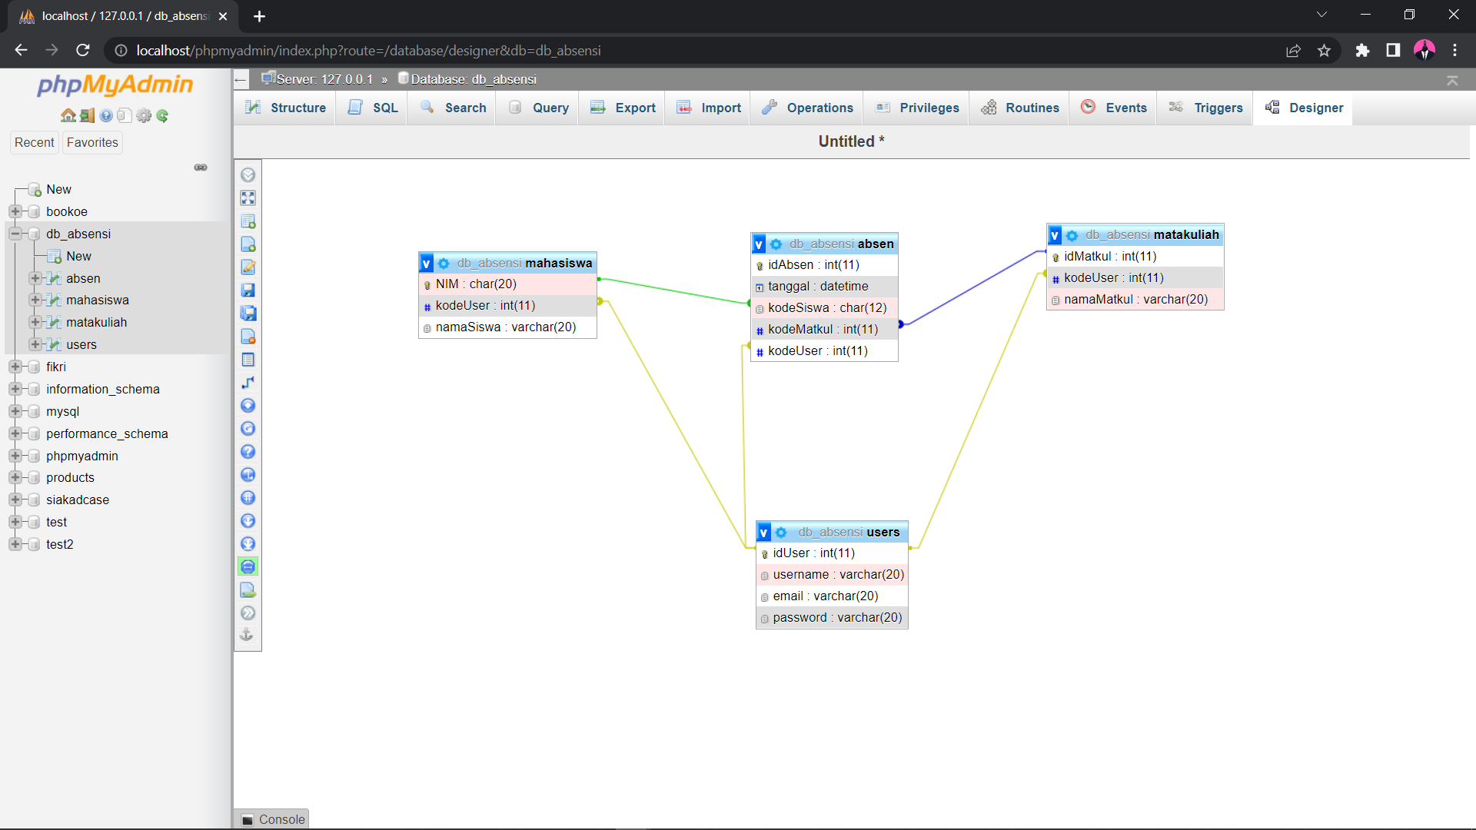

* 1. **User Interface**

Pada konteks ini menampilkan beberapa prototype yang akan di implementasikan ke dalam system, prototype ini menggunakan software figma. Adapun macam macam prototype sederhana di bawah ini:

**REGISTRASI**

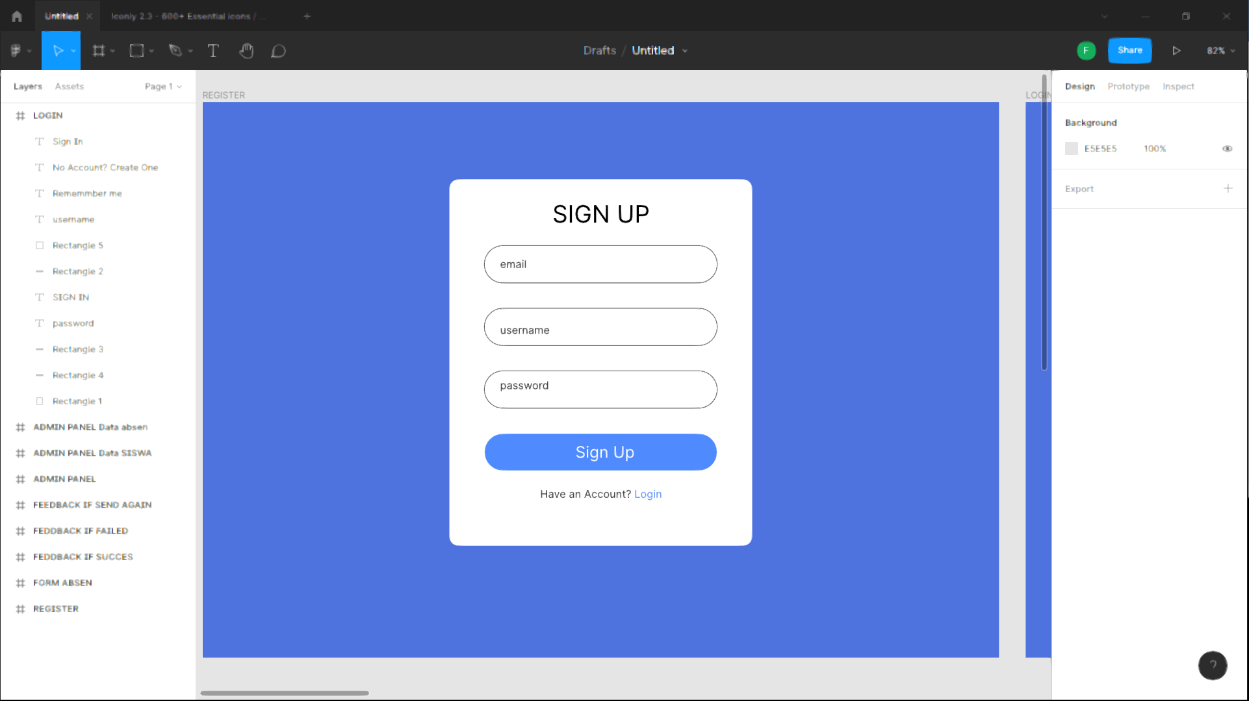

**LOGIN**

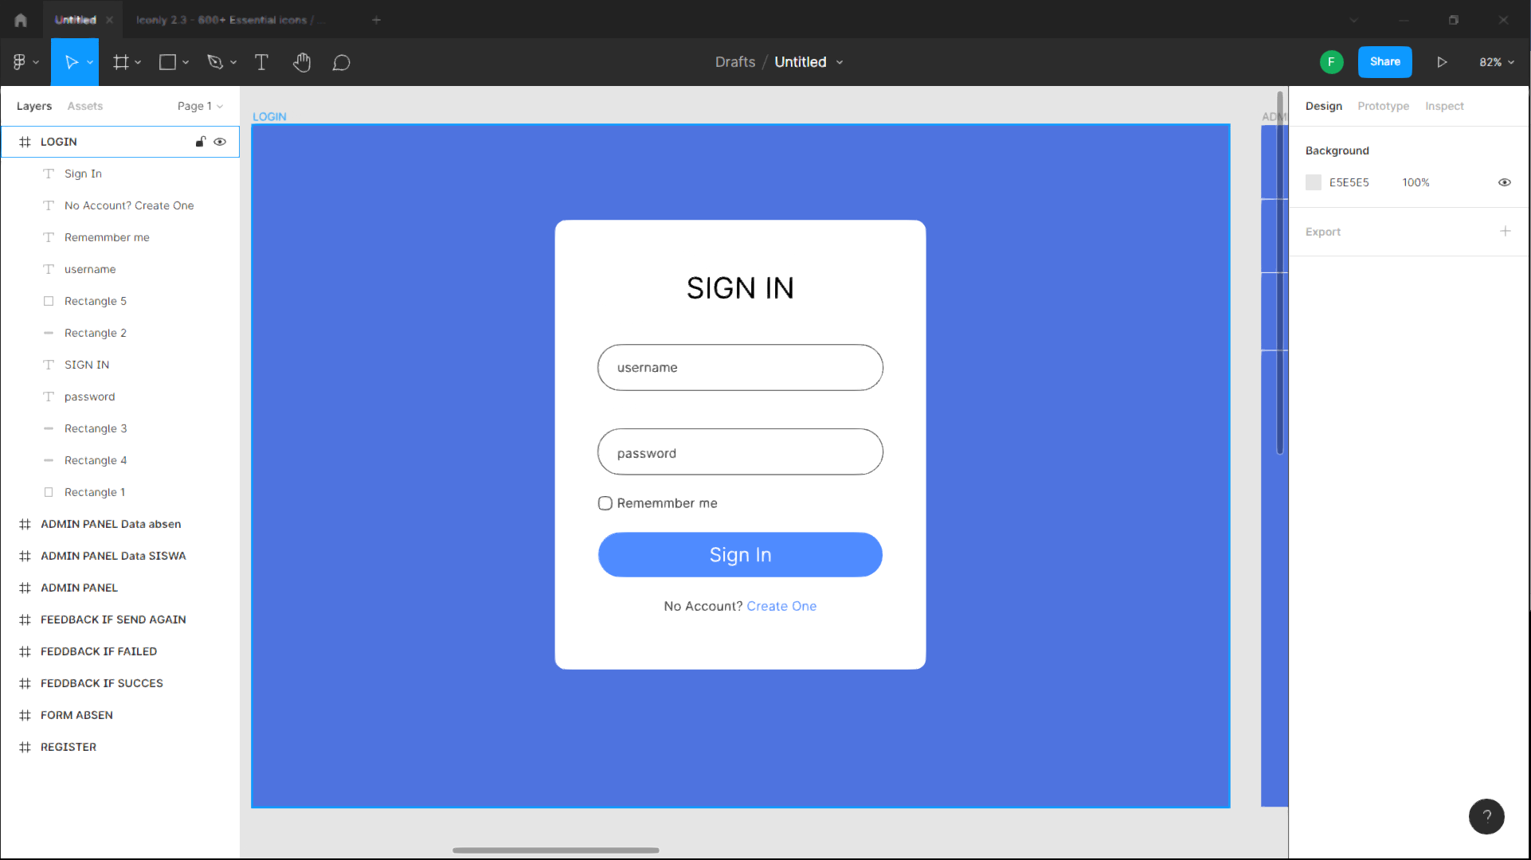

**FORM ABSEN**

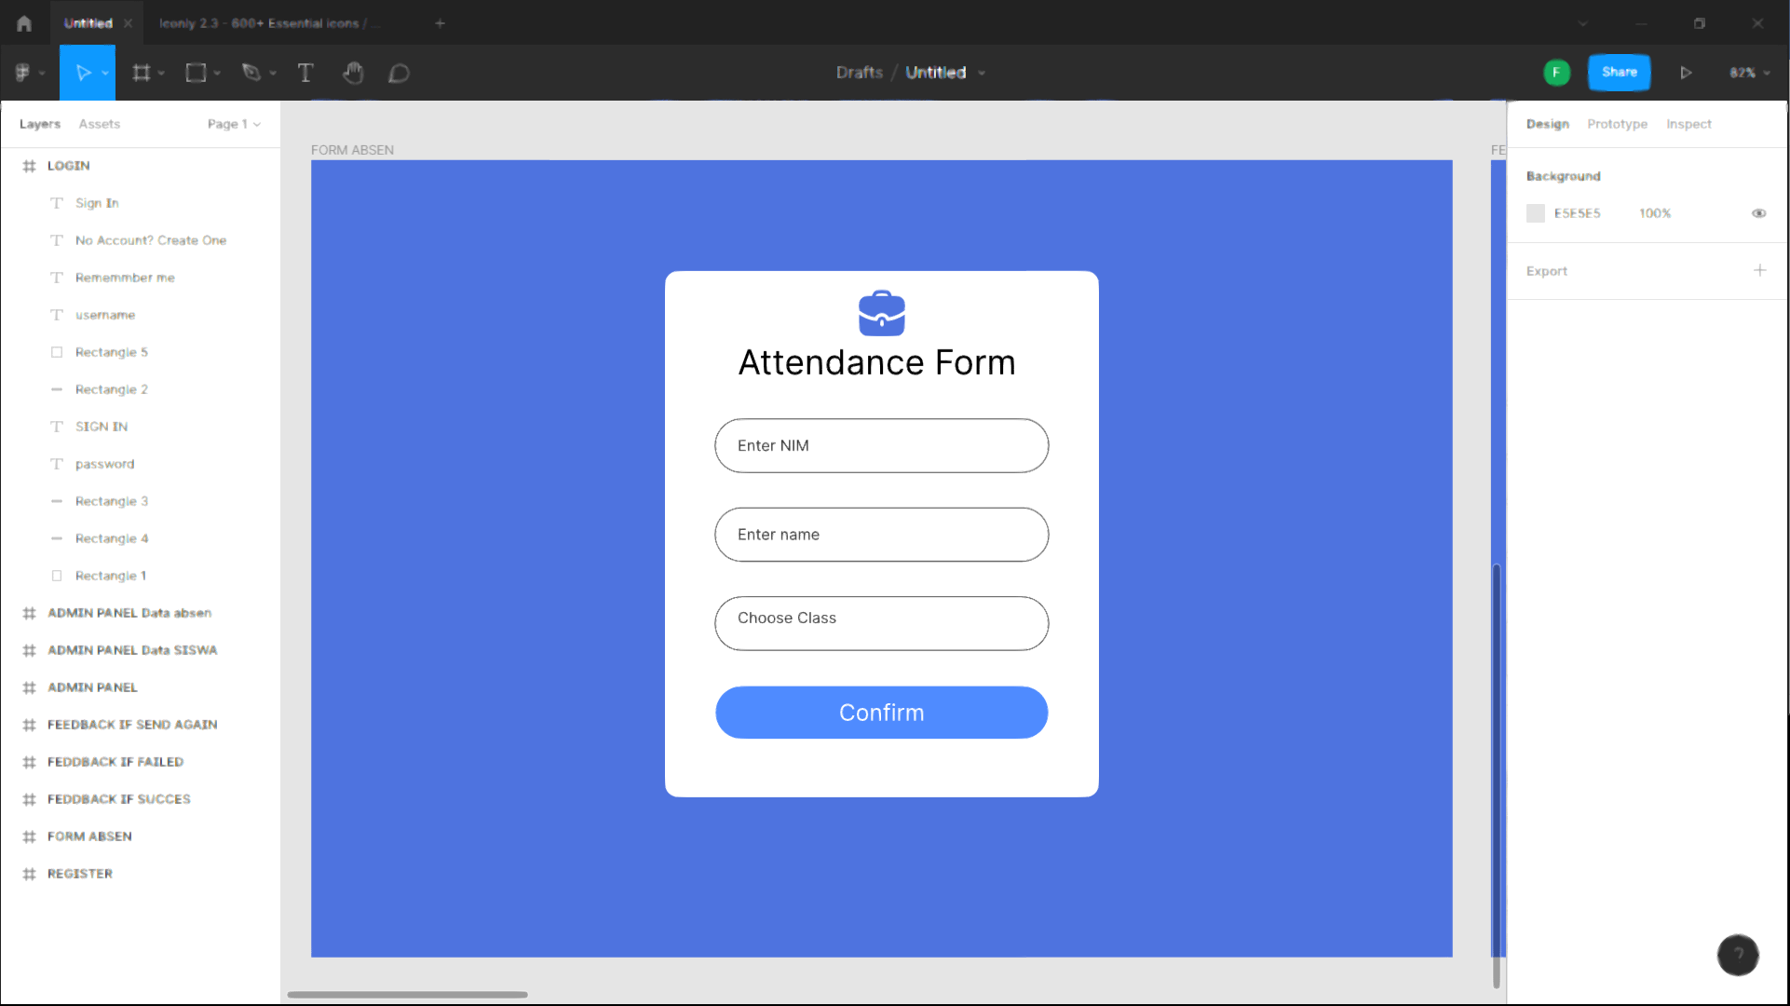

**ADMIN PANEL(Class Table)**

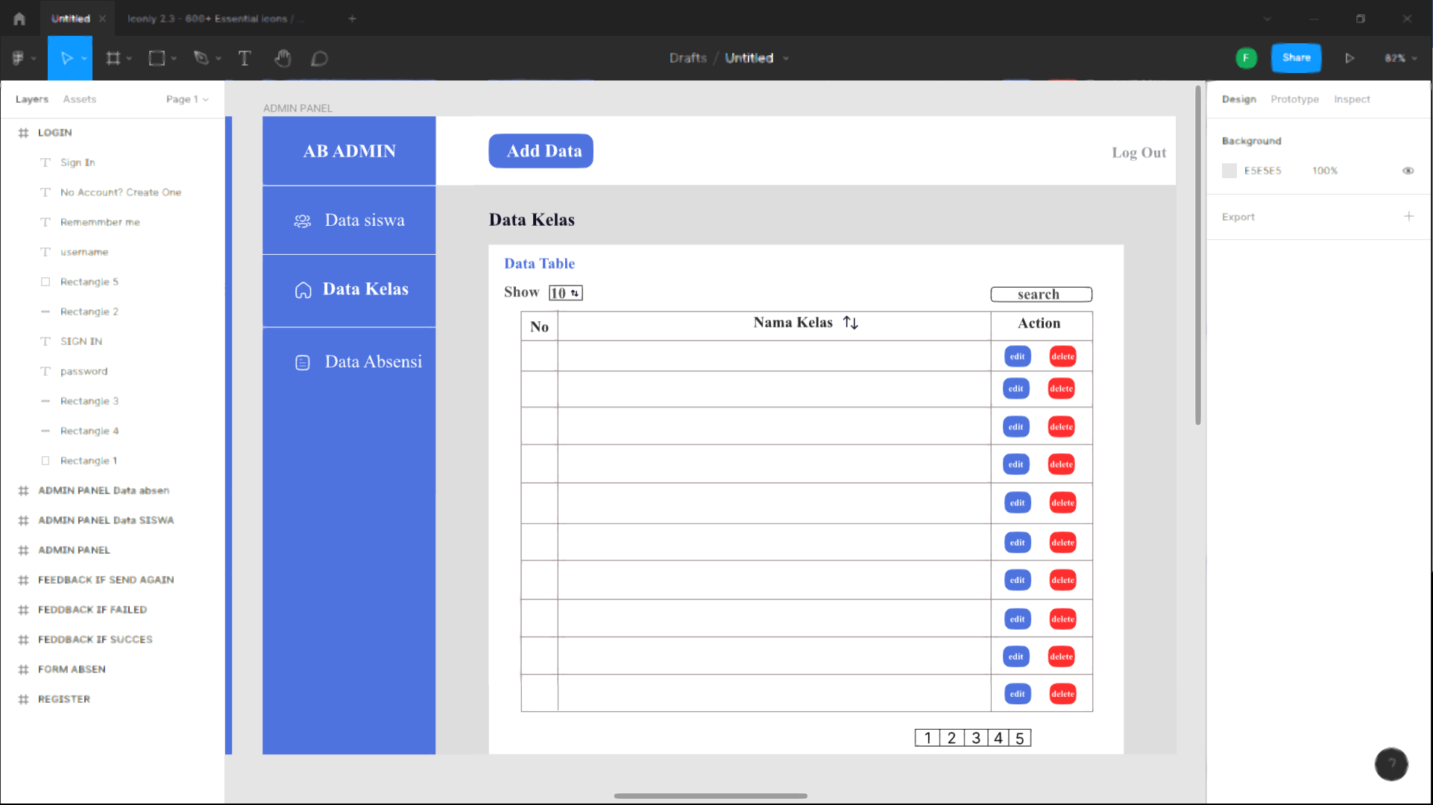

**ADMIN PANEL(Student Table)**

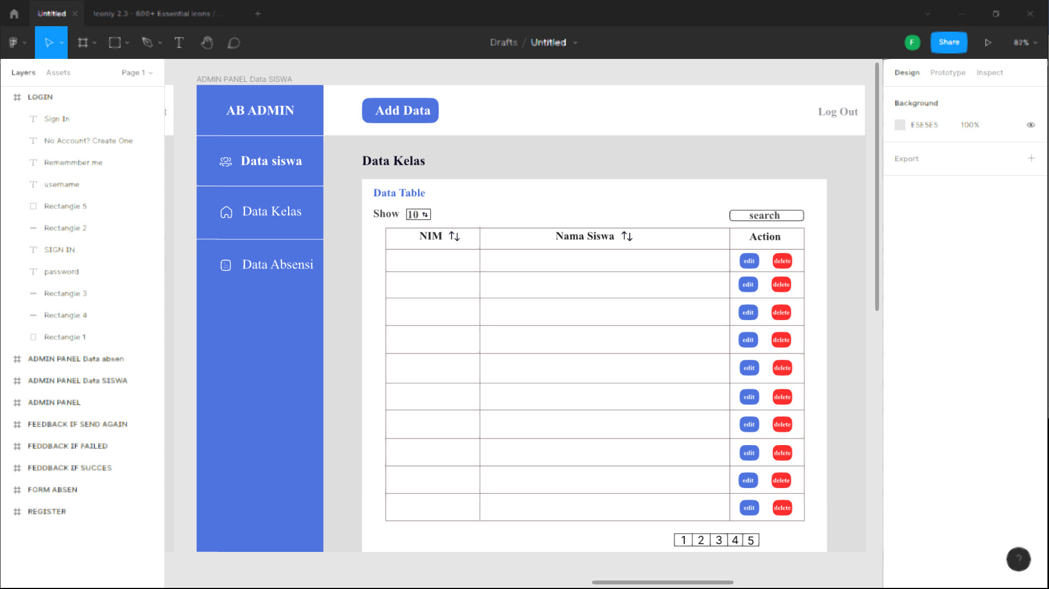

**ADMIN PANEL(Absent Table)**

